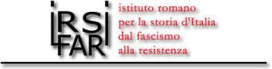

Giornate di formazione per docenti

Storia e memoria. Percorsi didattico-formativi

Mercoledì 4 febbraio, Casa della memoria e della storia

Programma

Ore 10-13

Annabella Gioia, Storia e memoria

Maria Rocchi, Il problema del confine orientale fra storia e memoria

Irma Staderini, Carnefici, vittime e spettatori nella memoria della Shoah

Ore 14-16

Laboratorio

Maria Rocchi, La vecchia e la nuova Europa fra storia e memoria

Proiezione di brani del film La strada di Levi, di D. Ferrario (2005)

Discussione

